“做有责任感男生”主题活动信息

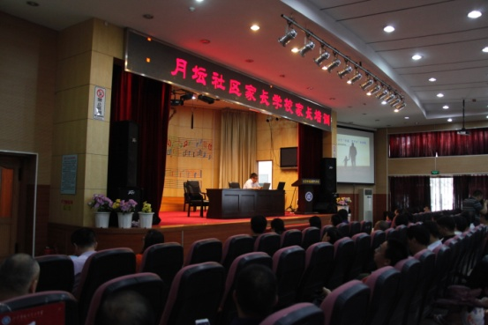责任意识是一个人道德修养的重要组成部分。在当今的社会环境下，我们则更需要这种责任意识，一个人的责任意识，不仅仅影响其自身的发展，更关乎于一个民族与国家的发展。当然，由于环境、年龄、知识结构等因素的不同，每个人对责任意识的理解也各有侧重。当听到责任一词时，很多人表示既熟悉又陌生，往往知道自己要负责任地做好某件事，再深入探讨时，却又觉得十分抽象。

为此，月坛社区教育学校与北京市铁路第二中学联合举办了一场名为“做有责任感男生”主题活动。铁二中初一男生和家长们共计100余人参与了本次活动。

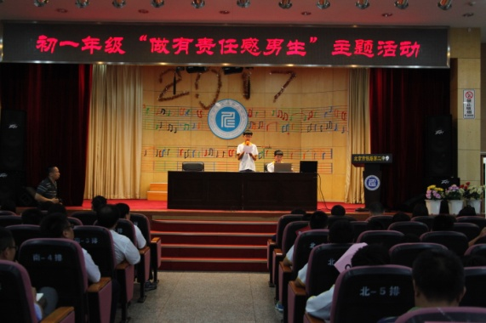活动以分享为主要环节，首先学生家长代表从一个父亲的角度分享了自己关于责任的理解，并以书信的方式传达给自己的孩子。其次，来自初一年级的两名学生志愿者代表分享了他们关于责任感的调查问卷结果，问卷内容包含了你认为的责任感是什么、有责任感的行为是什么等等问题，受访对象包括初一男生、初一女生以及成人。活动最后，来自斯坦福大学的博士通过自己的求学、创业等经历与学生和家长们分享了他眼中的责任—爱的脚印。

一个半小时的活动，让参与的学生与家长们受益匪浅。的确，责任感的培养是一项长期系统化的工程，需要学校、家庭等方面的力量共同努力。希望借助本次活动，引起家长们对待孩子责任意识培养的重视，为孩子的全方位发展奠定良好的基础。

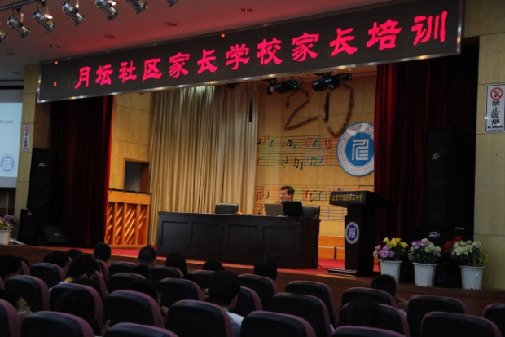

(侯燕珲供稿 摄影王爱军)